
ТУРИСТИЧЕСКА АГЕНЦИЯ МОНДЕЛ ТРАВЕЛ

Удостоверение за регистрация № РК-01-6411

И С П А Н И Я
OЧАРОВАНИЕТО НА ИСПАНСКАТА РИВИЕРА

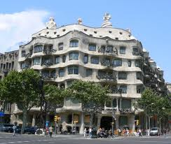 | ПОЧИВКА НА КОСТА БРАВА/ КОСТА ДЕЛ МАРЕСМЕ  7 нощувки, пълен пансион | 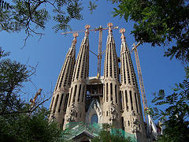

ПОЧИВКА ЗА ВСИЧКИ ВЪЗРАСТИ – БЕЗ ОГРАНИЧЕНИЕ И ДОПЛАЩАНЕ

ПРОЛЕТ 2013

Испания е страната на фламенкото и пъстрите фиести. Тя се слави с топъл климат, с дълги пясъчни плажове, с красиви градове и с изключително вкусна храна. В автономната област Каталуния, разположена на североизточното крайбрежие на Испания, се вият бреговете на Коста Брава, Коста дел Маресме и Коста Дорада.

Коста Брава – за всеки посетител, независимо от неговите вкусове, интереси и цел на пътуване, Коста Брава е идеалното място за почивка. Изключителна плажна ивица, простираща се на морския бряг на провинция Хирона. Лорет де Мар е най – голямото курортно селище и се смята за столица на Коста Брава. Посетителите на Лорет де Мар могат да посетят забележителности като замъка Сан Жоан от 11 в. и ослепителната енорийска църква в готически стил, да се разходят до градината Санта Клотилд, разположена на скала с изключителна гледка към морето, зашеметяваща красота между „небето и земята” със своите склуптури, фонтани и езера или да посетят съседното средновековно градче Тосса де Мар. Останалите курортни селища като Бланес, Тосса де Мар, Плая де Оро, са с характерния си чар, природа, плажна ивица, ежедневие и нощен живот.
Коста дел Маресме се простира на 50 км по протежение на морския бряг. Калея, Малграт де Мар, Санта Сузана, са главните курортни селища. Коста дел Маресме се намира на около 60 км от втория по големина град в Испания и столица на Каталуния – Барселона, което позволява да я посещавате организирано или самостоятелно, в зависимост от предпочитанията Ви.
Заради географското си положение, близостта на планините и благоприятния средиземноморски климат (небето е ясно и слънчево 275 дни в годината) Коста Брава и Коста дел Маресме са предпочитана дестинация за почивка.

ПАКЕТНИ ЦЕНИ
Период | Възрастен в двойна стая | Доплащане за единична стая | Намаление за  3-ти възрастен | Намаление за 1-во дете 2-12 год.с двама възрастни | Намаление за 2-ро дете 2-12 год.с двама възрастни
ПРОЛЕТ 2013
31.05. – 07.06.2013 | 1015 лв. | 220 лв. | 40 лв. | 160 лв. | 80 лв.
03.06. – 10.06.2013 | 998 лв. | 220 лв. | 40 лв. | 160 лв. | 80 лв.
05.06. – 12.06.2013 | 998 лв. | 220 лв. | 40 лв. | 160 лв. | 80 лв.
07.06. – 14.06.2013 | 1015 лв. | 220 лв. | 40 лв. | 160 лв. | 80 лв.
10.06. – 17.06.2013 | 998 лв. | 220 лв. | 40 лв. | 160 лв. | 80 лв.
12.06. – 19.06.2013 | 998 лв. | 220 лв. | 40 лв. | 160 лв. | 80 лв.
14.06. – 21.06.2013 | 1015 лв. | 220 лв. | 40 лв. | 160 лв. | 80 лв.
17.06. – 24.06.2013 | 1015 лв. | 220 лв. | 40 лв. | 160 лв. | 80 лв.

Деца до 01.99 г. пътуват напълно безплатно и заплащат само летищни такси в размер на 50 EUR
ЦЕНИТЕ са крайни и включват всички летищни и резервационни такси
Пакетната цена е в евро и включва: самолетен билет (без кетъринг), трансфери летище – хотел – летище, ВСИЧКИ летищни такси, 1 брой багаж до 32 кг, 7 нощувки, 7 закуски, 7 обяда и 7 вечери /напитки – вода и вино/ на шведска маса в хотел Augusta Club 4*/ Tropic Park 4*/ Mercury 4* или подобен; 1 целодневна екскурзия до Барселона с екскурзовод на български език, медицинска застраховка с покритие 5 000 EUR за туристи до 65 г., екскурзовод на български език и представител на български език по време на целия престой.
Доплащане за:
допълнителни екскурзии на бълг. език, мед. застраховка за туристи над 65 г. – 5.00 лв., над 70 г. – 10 лв., курортна такса на турист на ден – 1.00 EUR в хотел 4****, заплаща се директно на рецепцията на хотела, застраховка „Отказ от пътуване” (препоръчително и желателно) – общо 2.5% върху пакетната цена, която покрива удържаната сума в период на анулация, в случай на болест на застрахования, негови близки, загуба на работа, явяване на дело и др.

ТУРИСТИЧЕСКА ПРОГРАМА
1 ден София – Барселона - Коста Брава/Маресме
Излитане от София в 17.15 ч. с директен полет на WIZZ AIR за Барселона. Кацане в 19.20 ч. Трансфер до курортните селища, разположенo на Испанската Ривиера - Коста Брава и Коста дел Маресме. Настаняване в хотел Augusta Club 4****/ Tropic Park 4***/Mercury 4* или подобен. Вечеря. Нощувка.
Hotel Augusta Club 4****
www.hotelaugustaclub.com
Eлегантен хотел в Лорет де Мар, на една минута от центъра на курортното селище, в близост до многобройни типични ресторантчета, магазини. Хотелът разполага с външен басейн, вътрешен отопляем басейн, фитнес зала, ресторант, кафене, бар, ТВ зала, пералня, вечерни развлекателни програми, йога и тай чи, преподавани от квалифициран учител, безплатен безжичен интернет в общите помещения на хотела. Всички стаи разполагат със сешоар, телефон, климатик, сателитна телевизия, сейф, тераса. Селището разполага с удобна връзка до Барселона с междуградски автобус. В града могат да се вземат безплатни карти на Барселона и на метрото, с помощта на които лесно можете да се ориентирате и придвижвате в самия град.
Tropic Park Malgrat Hotel 4****
www.tropic-park.com
Хотелът се намира в курортното селище Малграт де Мар, на брега на Коста дел Маресме , район, богат със своите архитектурни забележителности, паметници и музеи, с удобна връзка до Барселона, Жирона и Коста Брава. Хотелът е модерен и удобен, намиращ се в курортната част на Малграт де Мар и на 500 м от центъра на селището. Стаите са просторни и удобни с изгледи към градината, басейна или морето. Всички те раполагат с балкон, баня, климатик и централно отопление, телефон, сателитна телевиия, радио, сейф и минибар (срещу заплащане). Хотелът разполага с 4 басейна - 2 открити, 1 закрит отопляем и 1 за деца, тераса, солариум, сауна и детска площадка, пиано бар и снек-бар. Шезлонги и чадъри се предлагат безплатно. Хотелът предлага тенис на маса, билярд, зала за игри, видео екран, тенис кортове, мини голф, скуош, нощна развлекателна програма с танци, жива музика, шоу, партита, и национален фолклор, безплатен вход за дискотека "Тропикана", ежедневен забавления за деца и възрастни, мини клуб.
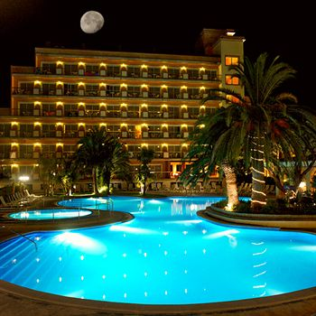  хотел Luna Club | 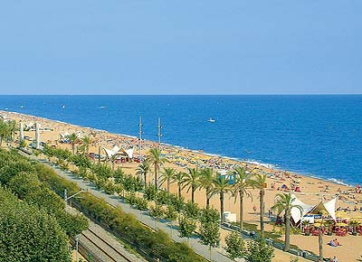  Коста дел Маресме | 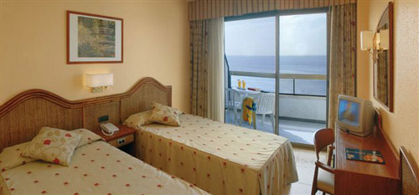  хотел Tropic Park
Hotel Luna Club 4****
www.hotellunaclub.com
Хотелът е разположен между курортните селища Санта Сусана и Малграт де Мар на около 400м. от морския бряг. Това е малък хотелски комплекс идеален за релаксация и отдих. Място където може да се насладите на увлекателна книга и приятна музика. Хотелът разполага с три открити и един закрит отопляем басейн, фитнес зала, зала за билярд и тенис на маса, тв зала. За развлечението на гостите на хотела се предлагат и редица дневни занимания, като тай чи, йога, класове по аеробика, танци и др. Стаите на хотела са просторни и комфортни и разполагат с климатик, сешуар, сейф, тераса, сателитна телевизия. Лунаклуб е идеален и за хората които искат да се впуснат в нощния живот на Санта Сусана, тъй като се намира в непосредствена близост до район с многобройни заведения и магазини.
2 ден Коста Брава/ Маресме – Барселона - Коста Брава/ Маресме
Закуска. Целодневна екскурзия до Барселона (включена в пакетната цена) – най -космополитният и най - добре икономически развит град в цялата страна, най-достъпният за туристи на Стария континент, с най-отзивчивото към нуждите на гостите си местно население. Град, който разполага с прекрасни паркове, неповторима архитектура, обширни плажове и множество слънчеви дни. Готическият квартал на Барселона очарова с неповторимите творби на Антонио Гауди – къщи, паркове, църкви, които представляват шедьоври в стил модернизъм, незабравими по форма и цветове. Обяд и входни такси не са включени (можете да вземете своите сухи пакети за обяд от рецепцията). Вечеря. Нощувка.
Забележка: Денят за екскурзията ще бъде препотвърден от екскурзовода на място.
3 ден Коста Брава/ Маресме
Закуска. Свободно време и възможност за допълнителни екскурзии (приложена ценова оферта и описание на допълнителните мероприятия). Обяд. Нощувка.
4 - 7 ден Коста Брава/ Маресме
Закуска. Свободно време и възможност за допълнителни екскурзии (приложена ценова оферта и описание на допълнителните мероприятия). Обяд. Нощувка.
8 ден – Коста Брава/ Маресме – София
Закуска. Освобождаване на стаите до 11.00 ч./можете да оставите куфарите си в специално предвиденото за това багажно отделение в хотела/. Обяд. Трансфер до летището във Барселона. Излитане в 19.55 ч. за София. Кацане на летище София в 23.55 ч.
Разписание на полета:
W6 4405 SOF BCN 17:15 - 19:20
W6 4406 BCN SOF 19:55 - 23:55
Всеки пътник има право на 1 брой регистриран багаж, който да не надвишава 32 кг.
Минимален брой туристи за осъществяване на екскурзията: 30
Необходими документи: задграничен паспорт или лична карта; няма визови, санитарни и
медицински изисквания за посещаваните по маршрута страни
Начин на плащане: депозит – 450 лв., доплащане – до 30 дни преди отпътуване.

София 1000, ул. Цар Самуил № 32, тел. 02/ 980 33 22
тел./факс 02/ 988 26 32,
тел/факс 02/ 981 25 64, GSM: 088/8268612
e-mail: mondel_travel@ibn.bg, e-mail: info@mondel-travel.com, www.mondel-travel.com

